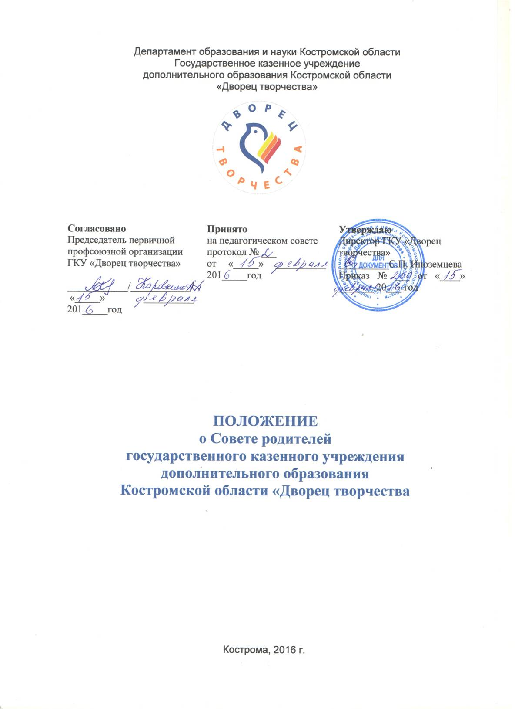
1. Общие положения
  - Положение о Совете родителей государственного казенного учреждения дополнительного образования Костромской области «Дворец творчества» (далее – Положение) разработано в соответствии с Федеральным законом №273-ФЗ от 29 декабря 2012 г. «Об образовании в Российской Федерации», Уставом государственного казенного учреждения дополнительного образования Костромской области «Дворец творчества» (далее – Учреждение).
  - Совет родителей Учреждения (далее – Совет родителей), формируется с целью учета мнения родителей (законных представителей) по вопросам управления Учреждением и при принятии локальных нормативных актов, затрагивающих права и законные интересы обучающихся.
  - Настоящее Положение определяет полномочия и состав Совета родителей, а так же регламентирует его деятельность.

2. Полномочия Совета родителей
  - Совет родителей:
    - содействует совершенствованию условий для осуществления образовательного процесса, охраны жизни и здоровья обучающихся, организации и проведения мероприятий в Учреждении;
    - организует работу с родителями (законными представителями) обучающихся по разъяснению их прав и обязанностей;
    - оказывает помощь руководителю детского объединения, администрации Учреждения в организации и проведении общих собраний, мероприятий;
    - участвует в разработке и обсуждении проектов локальных нормативных актов, затрагивающих права и законные интересы обучающихся Учреждения;
    - делегирует представителей участников образовательных отношений в состав комиссии по урегулированию споров между участниками образовательных отношений;
    - имеет право запрашивать необходимую информацию для организации своей деятельности в пределах своих полномочий у администрации Учреждения, других родителей;
    - допускается к участию в заседаниях органов управления Учреждением при обсуждении вопросов, касающихся интересов обучающихся.

3. Состав Совета родителей
  - В состав Совета родителей входят (по возможности) по одному представителю родителю (законному представителю) от структурного подразделения Учреждения.
  - Представители в Совет родителей избираются ежегодно на родительских собраниях в структурных подразделениях Учреждения в начале учебного года.
  - Численный состав Совета родителей зависит от количества структурных подразделений Учреждения, но не может быть менее трех человек.
  - Из своего состава Совет родителей избирает председателя (в зависимости от численного состава могут избираться заместители председателя, секретарь).

4. Организация работы Совета родителей
  - Совет родителей заседает по мере необходимости, но не реже двух раз в год. Совет родителей созывается председателем, другим членом Совета родителей, руководителем объединения, администрацией Учреждения.
  - Совет родителей правомочен выносить решения при наличии на заседании не менее половины своего состава.
  - Решения по вопросам, выносимым на заседание Совета родителей, принимаются открытым голосованием простым большинством голосов и оформляются протоколом.
  - Совет родителей функционирует на безвозмездной основе.
  - О своей работе Совет родителей отчитывается перед родительским собранием.

5. Документация
  - Совет родителей ведет протоколы своих заседаний и родительских собраний. В протоколах фиксируется ход обсуждения вопросов, предложения и замечания членов Совета родителей. Протоколы подписываются председателем Совета родителей.
  - Ответственность за ведение протоколов возлагается на председателя Совета родителей.

